Программе «Рухани жаңғыру» -5 лет
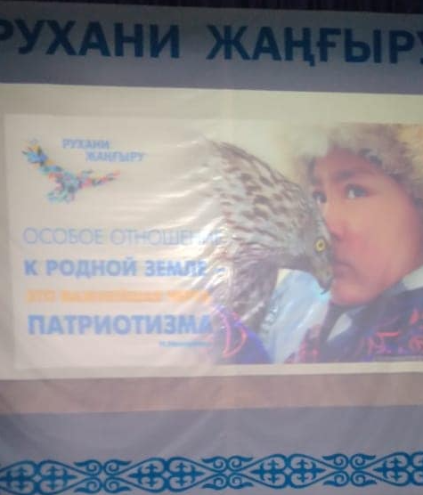
Программа «Рухани жаңғыру» была разработана на основе положений статьи Главы государства «Взгляд в будущее: модернизация общественного сознания», которая опубликована 12 апреля 2017 года. «Я убежден: начатые нами масштабные преобразования должны сопровождаться опережающей модернизацией общественного сознания. Она не просто дополнит политическую и экономическую модернизацию – она выступит их сердцевиной»- сказал тогда глава государства.
В преддверии 5 - летия программы «Рухани Жангыру», 1 апреля 2022 года библиотекарем Смирновской средней школы №1 Краснопольской А.Н.была проведена линейка для начальных классов. В ходе мероприятия был показан видеоролик о программе «Рухани Жангыру» и рассказано о главных этапах данной программы. Проведена викторина «Мои знания о Республике Казахстан». В конце линейки для детей даны напутственные слова о том, как правильно вести себя сейчас, чтоб в будущем стать настоящим патриотом своей страны.
01.04.2022

